Конспект сюжетно-ролевой игры
для детей старшего дошкольного возраста.
« Экскурсия в зоопарк»

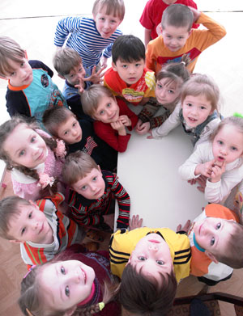

Подготовила:
воспитатель Черепенникова И.А.

Цель:
- Учить самостоятельно распределять роли.
- Развивать навык самостоятельного создания необходимых построек
- Формировать навыки позитивного общения детей и доброжелательные отношения.

Оборудование:
- Картинки с изображение животных,
- картинки с различными видами Москвы,
- бумага для изготовления билетов и денег,
- посуда и муляжи продуктов для кафе,
- фартуки для повара и официанта, руль для автобуса,
- сумка для кондуктора,
- касса для продажи билетов,
- запись песни «Мы едем, едем»

Организационные моменты:
Педагог вместе с детьми обсуждает предстоящую экскурсию. Заранее педагог предлагает рассмотреть картинки профессий и определить, какие нам важны, помогает выделить важные качества, необходимые водителю, доктору, автомеханику, повару, билетёру и т.д.
В планирование игры входит постройка автобуса, изготовление необходимых атрибутов игры.

Развитие сюжета:
Одновременно сюжет развивается в разных направлениях: кассир продает билеты, водитель и автослесарь готовит автобус к поездке, пассажиры – дома собираются на экскурсию и т.д.
Семья, состоящая из родителей и детей собираются в зоопарк на экскурсию. Идет активное приготовление к выходу.
Водитель и автомеханик строят автобус, проверяют его готовность к поездке.
Автобус готов, семья садится в него, кондуктор проверяет билеты. Во время поездки идет активная беседа о достопримечательностях города, видах из окна.
По приезде в зоопарк, семью встречает экскурсовод. Роль экскурсовода дают ребёнку или исполняет педагог. После рассказа о животных и птицах зоопарка педагог предлагает детям поиграть в игру « Кто летает?» (Дети стоят в кругу, педагог называет различные предметы и животных, если они летают, дети поднимают обе руки вверх.)
Далее дети идут в кафе. Здесь их встречает официант. Рядом стоит повар – готовит еду.

Дети садятся в автобус и возвращаются обратно в детский са

